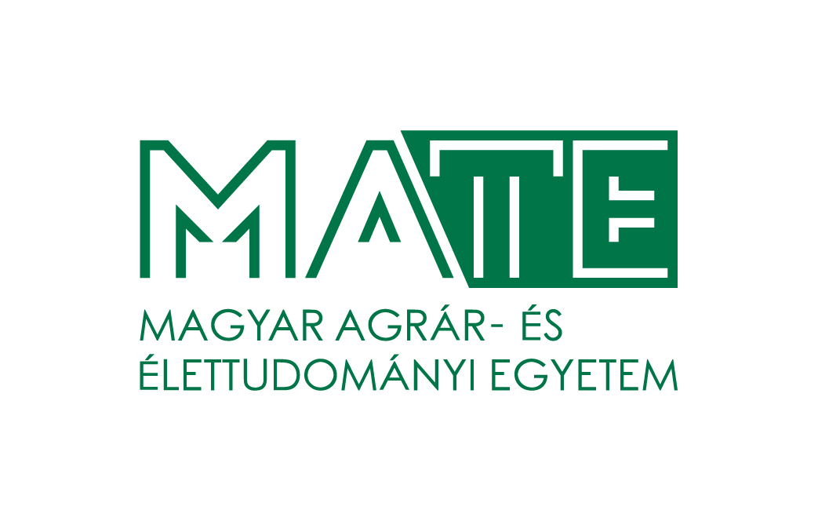

Magyar Agrár- és Élettudományi Egyetem
Georgikon Campus
Tudományos Diákköri Konferencia
2025. november 19.
program

8.45 óra A Georgikon Campus megnyitója
Helyszín: Georgikon Campus ’A’ épület Campus Tanácsterem
Köszöntőt mond Prof. Dr. Gyuricza Csaba rektor
Dr. Posta Katalin rektorhelyettes
Dr. Mézes Miklós egyetemi tanár, a MATE Tehetség Tanács elnöke
Dr. Rózsa László Campus-főigazgató

A Campus megnyitót követően a szekció a Campus Tanácsteremben kerül megrendezésre (8360 Keszthely, Deák F. u. 16.).

Agrártudományok Szekció

Szekció zsűri:
Elnök: Prof. Dr. Kondorosy Előd egyetemi tanár, MATE Vadgazdálkodási és Természetvédelmi Intézet Természetvédelmi Biológia Tanszék
Tagok: Dr. Alföldi Zoltán egyetemi docens, MATE Vadgazdálkodási és Természetvédelmi Intézet Természetvédelmi Biológia Tanszék
Dr. Polgár J. Péter egyetemi docens, MATE Állattenyésztési Tudományok Intézet, Állatnemesítési Tanszék
Prof. Dr. Sárdi Katalin professor emerita, MATE Kertészettudományi Intézet
Hallgatói képviselő és titkár: Major László PhD hallgató, MATE Növényvédelmi Intézet Növényvédelmi Tanszék

Szekció szervezők: Dr. Kovács Szilvia egyetemi docens, MATE Vadgazdálkodási és Természetvédelmi Intézet Természetvédelmi Biológia Tanszék
Dr. Pásztor György egyetemi adjunktus, MATE Növényvédelmi Intézet Növényvédelmi Tanszék

Tudományos Diákköri előadások:
Biró Ágota mezőgazdasági mérnöki szak, BSc képzés, nappali tagozat, 7. félév
Pályamunka címe: Gyomnövények, mint ehető vadnövények
Témavezető: Dr. Bódis Judit Zsuzsanna egyetemi docens, MATE Vadgazdálkodási és Természetvédelmi Intézet, Természetvédelmi Biológia Tanszék

Frauholcz Bettina Blanka növényorvosi szak, MSc képzés, nappali tagozat, 4. félév
Pályamunka címe: Olaszperje (Lolium multiflorum Lam.) populációk herbicid-érzékenységének vizsgálata in-vivo és in-vitro módszerekkel
Témavezető: Prof. Dr. Kazinczi Gabriella egyetemi tanár, MATE Georgikon Campus, Növényvédelmi Intézet, Növényvédelmi Tanszék
Dr. Jócsák Ildikó egyetemi adjunktus, MATE Kaposvári Campus, Növénytermesztési-tudományok Intézet, Agronómia Tanszék
Labant-Hoffmann Éva fejlesztőmérnök, Növénypathyka Kft.
Gröschl Szilvia növényorvosi szak, MSc képzés, nappali tagozat, 3. félév
Pályamunka címe: A talaj gyommagkészletének vizsgálata eltérő talajművelésű szemes cirok kultúrában
Témavezető: Dr. Pásztor György egyetemi adjunktus, MATE Növényvédelmi Intézet Növényvédelmi Tanszék
Kemsei Zsófia kertészmérnöki szak, BSc képzés, levelező tagozat, 7. félév
Pályamunka címe: A Calathea (zebralevél) nemzetség ápolása és környezeti igényei
Témavezető: Horváthné Dr. Baracsi Éva egyetemi docens, MATE Kertészettudományi Intézet Gyümölcstermesztési Tanszék
Mendi Martina mezőgazdasági mérnöki szak, BSc képzés, nappali tagozat, 7. félév
Pályamunka címe: Kalászos gabonafélék toxinterheltsége Magyarország egyes területein: Elemzés és állapotfelmérés
Témavezető: Dr. Ferencziné Dr. Szőke Zsuzsanna tudományos főmunkatárs, MATE Genetikai és Biotechnológia Intézet, Állatbiotechnológia Tanszék
Lakatos István Kapos-Tolnai Tájegységi Fővadász
Molnár Jácinta mezőgazdasági mérnöki szak, BSc képzés, nappali tagozat, 5. félév
Pályamunka címe: Komposztkezelés hatása őszi búza fejlődésére és terméselemeire ökológiai szemléletű termesztésben - előkísérlet
Témavezető: Dr. Lepossa Anita egyetemi docens, MATE Növénytermesztési-tudományok Intézet, Agronómiai Tanszék
Óra Mónika kertészmérnöki szak, BSc képzés, levelező tagozat, 5. félév
Pályamunka címe: Talajnedvesítő anyagok vizsgálata az évelő dísznövénytermesztésben
Témavezető: Horváthné Dr. Baracsi Éva egyetemi docens, MATE Kertészettudományi Intézet Gyümölcstermesztési Tanszék
Both Gyula növényvédelmi és agrokémiai szakmérnök, Vas Vármegyei Kormányhivatal Agrárügyi Főosztály Növény- és Talajvédelmi Osztály
Szabó Áhim Dominik állattenyésztő mérnöki szak, BSc képzés, nappali tagozat, 7. félév
Pályamunka címe: Szabad fiaztatási technológiák vizsgálata a sertéstartási gyakorlatban
Témavezető: Benedek Zsuzsanna mesteroktató, MATE Állattenyésztési Tudományok Intézet, Állatnemesítési Tanszék
Tóth Boglárka természetvédelmi mérnöki szak, BSc képzés, nappali tagozat, 7. félév
Pályamunka címe: Történeti ökológiai vizsgálatok a Rábca mentén
Témavezető: Dr. Pető Ákos egyetemi docens, MATE Vadgazdálkodási és Természetvédelmi Intézet, Természetvédelmi és Tájgazdálkodási tanszék

Eredményhirdetés, a szekció zárása a szekcióelőadásokat követően, a szekcióteremben.

Tisztelettel és szeretettel látjuk a MATE Tudományos Diákköri szekcióiban!
A program ingyenes, nyilvános, nem regisztrációhoz kötött.

A konferencia részvételre a rendezvény időpontjában érvényes intézményi járványügyi szabályozás érvényes. A rendezvényen hang és képfelvétel készülhet, mely az intézményi gyakorlat szerint nyilvánosságra kerül!

A MATE Tudományos Diákköri Konferencia további szekcióinak programját megtalálja a MATE honlapján

A rendezvényt az NTP-HHTDK-25-0069 számú, „A jövő vadgazdálkodási és természetvédelmi szakembereinek tehetséggondozása a MATE VTI tudományos diákköri műhelyeiben” című pályázat támogatta.



